****Escuela Superior Politécnica del Litoral

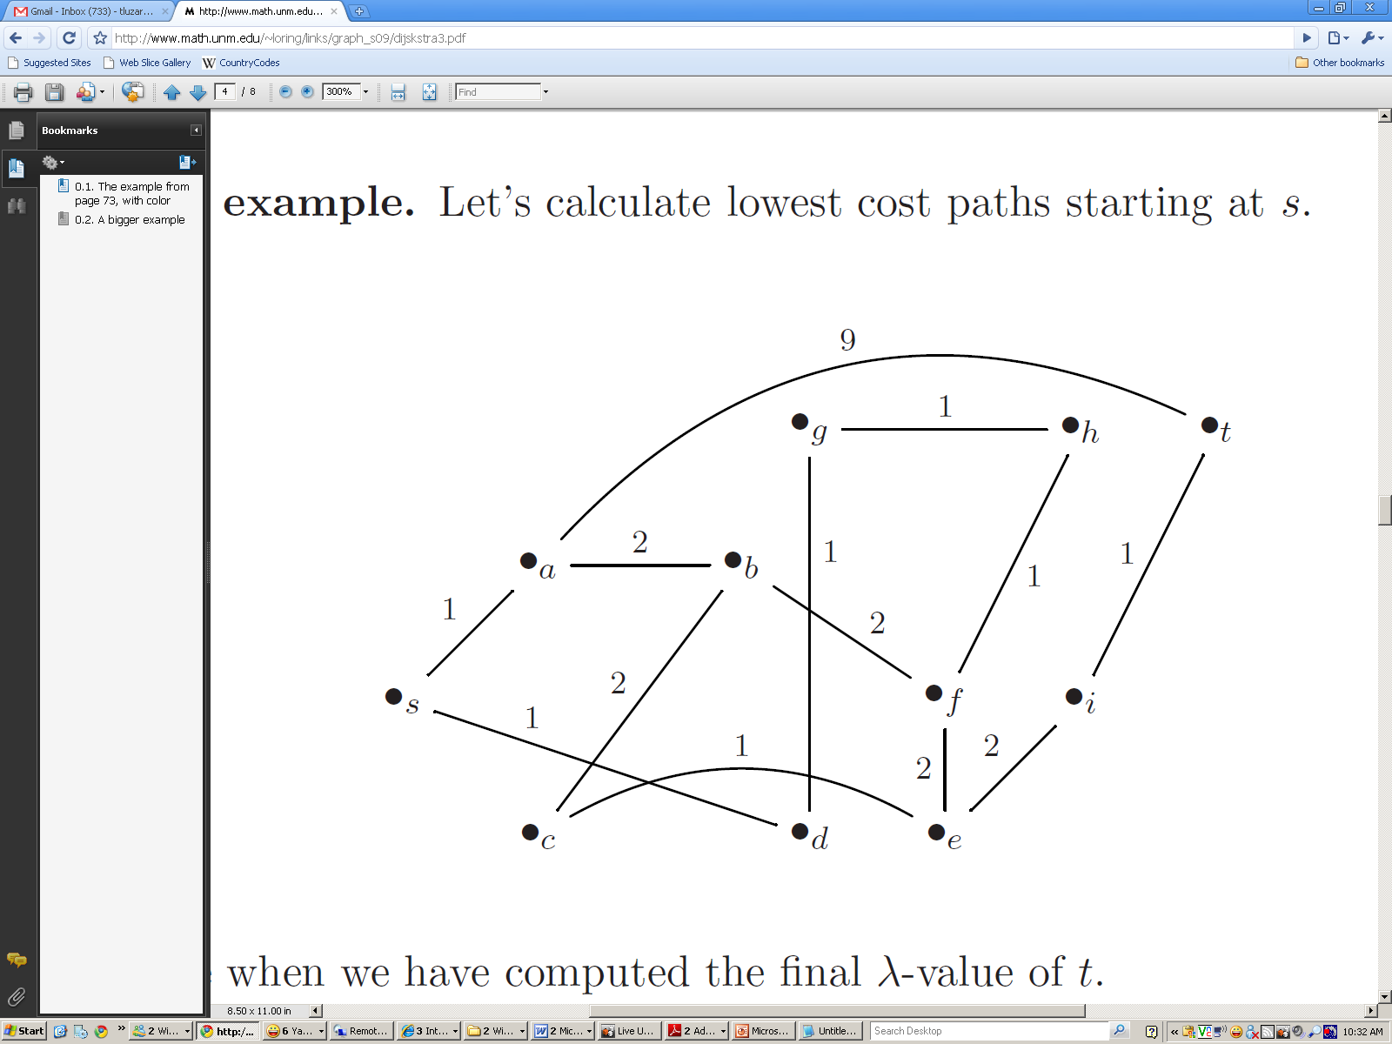Examen Segundo Parcial de Matemáticas Discretas - Paralelo 7

Fecha: Agosto 31, 2010

Nombre: ____________________________________

# Matrícula: _________________________________

1. **Utilizando el algoritmo de Dijkstra,**

**encuentre el camino mas corto desde**

**el punto s al punto t en la siguiente gráfica:**

1. Diseñe un arbol binario de manera que al leer su contenido en posorden obtenga el siguiente resultado:

|  |  |  |  |  |  |  |  |  |  |  |  |
| --- | --- | --- | --- | --- | --- | --- | --- | --- | --- | --- | --- |
| 8 | 3 | 5 | 11 | 14 | 4 | 2 | 1 | 9 | 7 | 6 | 0 |

Cual sería el contenido en preorden y en entreorden?

1. El siguiente grafo:
   1. Es hamiltoniano y euleriano
   2. No es hamiltoniano, pero si es euleriano
   3. No es hamiltoniano ni euleriano
2. Cree un arbol de busqueda binaria con los siguientes valores: 62, 44, 78, 17, 50, 88, 48, 54 (en ese orden). ¿Cómo quedaría el mismo árbol si se remueve el nodo con valor 62?
3. Considere la siguiente maquina de estado finito con símbolos de entrada a, b, c y símbolos de salida x, y, z.
   1. Encuentre la función de próximo estado
   2. Encuentre la función de salida
   3. Construya la tabla de estado
   4. Encuentre la cadena de salida si la entrada es la

cadena w=caabbaccab

1. Para la siguiente grafica donde cada arista tiene

un valor de 1:

* 1. Encuentre la matríz de adyacencia
  2. Es esta una gráfica simple? Explique
  3. Calcule la cantidad de caminos de longitud

4 desde V5 a V5